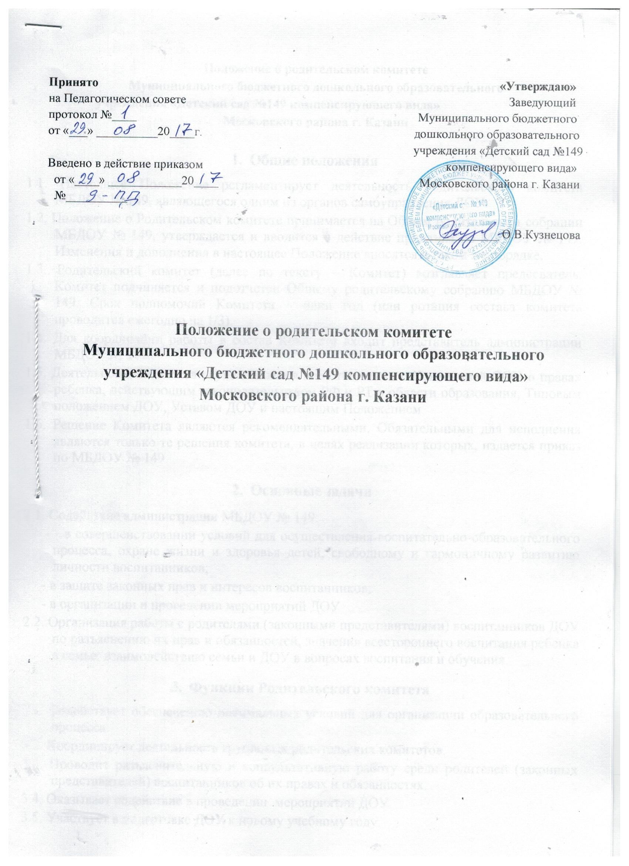

Положение о родительском комитете
Муниципального бюджетного дошкольного образовательного
учреждения «Детский сад №149 компенсирующего вида»
Московского района г. Казани

- Общие положения

1.1. Настоящее Положение регламентирует деятельность Родительского комитета МБДОУ № 149, являющегося одним из органов самоуправления ДОУ.
1.2. Положение о Родительском комитете принимается на Общем родительском собрании МБДОУ № 149, утверждается и вводится в действие приказом по МБДОУ № 149. Изменения и дополнения в настоящее Положение вносятся в таком же порядке.
1.3. Родительский комитет (далее по тексту – Комитет) возглавляет председатель. Комитет подчиняется и подотчетен Общему родительскому собранию МБДОУ № 149. Срок полномочий Комитета – один год (или ротация состава комитета проводится ежегодно на 1/3).
1.4. Для координации работы в состав Комитета входит представитель администрации МБДОУ № 149.
1.5. Деятельность Комитета осуществляется в соответствии с Конвенцией ООН о правах ребенка, действующим законодательством РФ и РТ в области образования, Типовым положением ДОУ, Уставом ДОУ и настоящим Положением.
1.6. Решение Комитета являются рекомендательными. Обязательными для исполнения являются только те решения комитета, в целях реализации которых, издается приказ по МБДОУ № 149.

- Основные задачи

2.1. Содействие администрации МБДОУ № 149:
- в совершенствовании условий для осуществления воспитательно-образовательного процесса, охране жизни и здоровья детей, свободному и гармоничному развитию личности воспитанников;
- в защите законных прав и интересов воспитанников;
- в организации и проведении мероприятий ДОУ.
2.2. Организация работы с родителями (законными представителями) воспитанников ДОУ по разъяснению их прав и обязанностей, значения всестороннего воспитания ребенка в семье; взаимодействию семьи и ДОУ в вопросах воспитания и обучения.

- Функции Родительского комитета

3.1. Содействует обеспечению оптимальных условий для организации образовательного процесса.
3.2. Координирует деятельность групповых родительских комитетов.
3.3. Проводит разъяснительную и консультативную работу среди родителей (законных представителей) воспитанников об их правах и обязанностях.
3.4. Оказывает содействие в проведении мероприятий ДОУ.
3.5. Участвует в подготовке ДОУ к новому учебному году.
3.6. Совместно с администрацией МБДОУ № 149 контролирует организацию качества питания воспитанников, медицинского обслуживания.
3.7. Оказывает помощь администрации МБДОУ № 149 в организации и проведении родительских собраний, конференций, субботников и других мероприятий.
3.8. Рассматривает обращения в свой адрес, а также обращения по вопросам, отнесенным настоящим Положением к компетенции Комитета, по поручению заведующего МБДОУ № 149.
3.9. Принимает участие в обсуждении локальных актов МБДОУ № 149 по вопросам, входящим в компетенцию Комитета.
3.10. Принимает участие в организации безопасных условий осуществления воспитательно-образовательного процесса, соблюдения санитарно-гигиенических правил и норм.
3.11. Взаимодействует с другими органами самоуправления, общественными организациями по вопросу пропаганды традиций ДОУ, другим вопросам, относящимся к компетенции Комитета.

- Права Родительского комитета

В соответствии с компетенцией, установленной настоящим Положением, Комитет имеет право:
4.1. Вносить предложения администрации и другим органам самоуправления МБДОУ № 149 и получать информацию о результатах их рассмотрения.
4.2. Обращаться за разъяснениями по интересующим вопросам в учреждения и организации.
4.3. Заслушивать и получать информацию от администрации МБДОУ № 149, его органов самоуправления об организации и проведении воспитательно-образовательной работы с детьми.
4.4. Принимать участие в обсуждении локальных актов МБДОУ № 149.
4.5. Разрабатывать и принимать локальные акты (о групповом родительском комитете, о постоянных и временных комиссиях комитета).
4.6. Вызывать на свои заседания родителей (законных представителей) воспитанников по представлениям (решениям) групповых родительских комитетов и педагогических работников.
4.7. Давать разъяснения и принимать меры по рассматриваемым обращениям граждан в пределах заявленной компетенции.
4.8. Выносить общественное порицание родителям, уклоняющимся от воспитания детей в семье.
4.9. Поощрять родителей (законных представителей) воспитанников за активную работу в Комитете, в ДОУ за оказание помощи в проведении мероприятий в ДОУ, улучшения развивающей среды учреждения и т.д.
4.10. Организовывать постоянные или временные комиссии под руководством членов комитета для исполнения своих функций.
4.11. Председатель комитета может присутствовать (с последующим информированием Комитета) на отдельных заседаниях Педагогического Совета, других органов самоуправления по вопросам, относящимся компетенции Комитета.

- Ответственность Родительского комитета
Комитет отвечает за:
5.1. Выполнение плана работы.
5.2. Выполнение решений, рекомендаций Комитета.
5.3. Установление взаимопонимания между заведующим МБДОУ № 149 и родителями (законными представителями) воспитанников в вопросах семейного и общественного воспитания.
5.4. Качественное принятие решений по рассматриваемым вопросам, в соответствии с действующим законодательством.
5.5. Бездействие отдельных членов Комитета или всего Комитета.
5.6. Члены Комитета, систематически не принимающие участие в его работе, по представлению председателя Комитета могут быть отозваны избирателями.

6. Организация работы
6.1. В состав Комитета входят представители родителей (законных представителей) воспитанников, по одному от каждой группы и один представитель от ДОУ. Представители в Комитет избираются ежегодно на групповых родительских собраниях в начале учебного года.
6.2. Численный состав Комитета МБДОУ № 149 – 5 человек.
6.3. Из своего состава Комитет избирает председателя и секретаря.
6.4. Комитет работает по разработанному и принятому им регламенту работы и плану, которые согласуются с руководителем МБДОУ № 149.
6.5. О своей работе Комитет отчитывается перед Общим родительским собранием ДОУ не реже двух раз в год.
6.6. Комитет правомочен выносить решения при наличии на заседании не менее половины своего состава, решения принимаются простым большинством голосов.
6.7. Переписка Комитета по вопросам, относящимся к его компетенции, ведется от имени МБДОУ № 149, документы подписывают заведующий МБДОУ № 149 и председатель Комитета.

7. Делопроизводство
7.1. Комитет ведет протоколы своих заседаний и Общих родительских собраний ДОУ в соответствии с Инструкцией о ведении делопроизводства в ДОУ.
7.2. Протоколы хранятся в МБДОУ № 149.
7.3. Ответственность за делопроизводство в Комитете возлагается на председателя Комитета или секретаря.

